ĐẠI HỌC KINH TẾ TP. HỒ CHÍ MINH

TRƯỜNG CÔNG NGHỆ VÀ THIẾT KẾ
KHOA CÔNG NGHỆ THÔNG TIN KINH DOANH
🙞🙞🕮🙜🙜

MÔN HỌC: PHÂN TÍCH DỮ LIỆU MẠNG XÃ HỘI
ĐỀ TÀI: DỰ ĐOÁN LIÊN KẾT TIÊU CỰC GIỮA CÁC CỘNG ĐỒNG REDDIT BẰNG ĐẶC TRƯNG MẠNG CÓ DẤU THEO THỜI GIAN

Giảng viên hướng dẫn | TS. Nguyễn Thành Huy
Mã lớp học phần | 26D1INF50916501
Khóa | 49
Trần Viết Gia Huy |  | 31231027056
Nguyễn Minh Nhựt |  | 31231022656
Nguyễn Trọng Hưởng |  | 31231023691
Tô Xuân Đông |  | 31231025345

Thành phố Hồ Chí Minh, ngày 10 tháng 06 năm 2026
MỤC LỤC
TÓM TẮT 4
CHƯƠNG 1. GIỚI THIỆU 5
1.1. Bối cảnh nghiên cứu 5
1.2. Vấn đề nghiên cứu 5
1.3. Mục tiêu nghiên cứu 6
1.4. Câu hỏi nghiên cứu 6
1.5. Đóng góp của đề tài 7
CHƯƠNG 2. CƠ SỞ LÝ THUYẾT VÀ TỔNG QUAN NGHIÊN CỨU 8
2.1. Cơ sở lý thuyết 8
2.2. Phân tích dữ liệu mạng xã hội và Reddit 9
2.3. Mạng có dấu và lý thuyết cân bằng cấu trúc 10
2.4. Dự đoán liên kết trong mạng xã hội 10
2.5. Đặc trưng trung tâm và cấu trúc cộng đồng 11
2.6. Reddit Hyperlink Network và các nghiên cứu liên quan 11
2.7. Khoảng trống nghiên cứu và định vị đề tài 11
CHƯƠNG 3. BÀI TOÁN VÀ DỮ LIỆU 13
3.1. Phát biểu bài toán 13
3.2. Nguồn gốc dữ liệu và tính phù hợp 13
3.3. Mô tả dữ liệu 14
3.3.1. Các file dữ liệu 14
3.3.2. Schema dữ liệu 14
3.3.3. Ý nghĩa nhãn và đặc trưng văn bản 14
3.4. Kiểm định chất lượng dữ liệu 15
3.5. Tiền xử lý dữ liệu 15
3.6. Phân tích khám phá dữ liệu 15
CHƯƠNG 4. PHƯƠNG PHÁP NGHIÊN CỨU 19
4.1. Biểu diễn mạng có dấu theo thời gian 19
4.2. Thiết kế temporal anti-leakage 19
4.3. Xây dựng nhãn dự đoán 20
4.4. Nhóm đặc trưng lịch sử theo cặp 20
4.5. Nhóm đặc trưng mạng 20
4.5.1. Đặc trưng bậc và signed degree 20
4.5.2. PageRank, betweenness và reciprocity 20
4.5.3. Clustering và cấu trúc lân cận 21
4.6. Nhóm đặc trưng cộng đồng và structural balance 21
4.7. Nhóm đặc trưng văn bản 21
4.8. Mô hình và baseline 21
4.9. Thiết kế ablation study 22
4.10. Thước đo đánh giá 23
4.11. Tính tái lập 23
CHƯƠNG 5. THỰC NGHIỆM VÀ ĐÁNH GIÁ KẾT QUẢ 24
5.1. Thiết lập thực nghiệm 24
5.2. Kết quả mô hình chính 24
5.2.1. Mô hình tốt nhất theo PR-AUC 24
5.2.2. So sánh với baseline 24
5.2.3. Ý nghĩa kết quả trong bối cảnh mất cân bằng lớp 26
5.3. Phân tích baseline và ablation 26
5.4. Phân tích threshold, precision và recall 26
5.5. Kiểm định độ vững với k-core 31
5.5.1. Thiết kế robustness probe 31
5.5.2. Kết quả robustness 31
5.5.3. Giới hạn của robustness probe 32
5.6. Phân tích lỗi 33
5.6.1. True positives 33
5.6.2. False positives 34
5.6.3. False negatives 34
5.7. Giải thích mô hình 34
5.8. Trực quan hóa mạng và cộng đồng 35
5.9. Thảo luận kết quả 37
CHƯƠNG 6. TỔNG KẾT 38
6.1. Kết luận chính 38
6.2. Hạn chế và đe dọa đến độ tin cậy 38
6.3. Hướng phát triển 39
6.4. Khuyến nghị khi diễn giải kết quả 39
TÀI LIỆU THAM KHẢO 40
PHỤ LỤC 43

TÓM TẮT
Đề tài nghiên cứu bài toán dự đoán quan hệ tiêu cực chiếm ưu thế giữa các cộng đồng Reddit dưới góc nhìn phân tích dữ liệu mạng xã hội. Mỗi subreddit được biểu diễn như một nút trong mạng, mỗi hyperlink từ subreddit nguồn đến subreddit đích được biểu diễn như một cạnh có hướng và có dấu. Dữ liệu được truy cập từ bộ Kaggle Signed Graphs, trong đó có nhóm tệp soc-Reddit Hyperlinks, đồng thời nguồn gốc học thuật được đối chiếu với Stanford SNAP và công trình của Kumar, Hamilton, Leskovec và Jurafsky về tương tác và xung đột giữa các cộng đồng trên web. Bài toán được phát biểu theo thiết kế temporal anti-leakage: tại mỗi mốc thời gian, đặc trưng chỉ được xây dựng từ lịch sử trước mốc cắt, còn nhãn được xác định trong một cửa sổ tương lai tách biệt.
Pipeline của đề tài bao gồm kiểm định dữ liệu, tiền xử lý, xây dựng mạng có dấu, trích xuất đặc trưng lịch sử theo cặp, đặc trưng trung tâm, đặc trưng cộng đồng, đặc trưng structural balance và đặc trưng văn bản từ vector PROPERTIES. Các mô hình được so sánh gồm dummy baselines, historical negative-ratio heuristic, Logistic Regression, Random Forest, XGBoost và LightGBM trên nhiều tập đặc trưng như history_only, text_only, graph_only, graph_no_balance, hybrid và hybrid_no_balance. Kết quả thực nghiệm mới nhất cho thấy mô hình hybrid Logistic Regression đạt PR-AUC 0.1840, ROC-AUC 0.7569 và F1 0.2700 trên tập kiểm tra, vượt đáng kể baseline theo tỷ lệ xuất hiện của lớp dương trong bối cảnh lớp quan hệ tiêu cực chiếm ưu thế chỉ chiếm khoảng 0.07. Đề tài cũng bổ sung kiểm định độ vững theo k-core, phân tích threshold tradeoff, phân tích lỗi và bảng đối chiếu tiêu chí chấm điểm. Kết quả cho thấy đặc trưng lịch sử và cấu trúc mạng có dấu là nhóm tín hiệu ổn định nhất, trong khi đặc trưng văn bản hữu ích nhất khi được kết hợp với đặc trưng mạng.
Từ khóa: Reddit Hyperlink Network, signed network, temporal link prediction, structural balance, PR-AUC, social media data analysis.

CHƯƠNG 1. GIỚI THIỆU

1.1. Bối cảnh nghiên cứu
Các nền tảng mạng xã hội hiện đại không chỉ là nơi người dùng cá nhân trao đổi thông tin, mà còn là không gian hình thành các cộng đồng trực tuyến có bản sắc, chuẩn mực và mối quan tâm riêng. Reddit là một ví dụ tiêu biểu vì người dùng tổ chức hoạt động xung quanh các subreddit, mỗi subreddit thường đại diện cho một chủ đề, sở thích, quan điểm hoặc nhóm thảo luận cụ thể. Trong môi trường này, tương tác giữa các cộng đồng có thể diễn ra qua bình luận, nhắc đến, trích dẫn hoặc liên kết đến subreddit khác.
Hyperlink giữa các subreddit có thể phản ánh sự lan truyền thông tin, thảo luận liên chủ đề hoặc sự chú ý của một cộng đồng dành cho một cộng đồng khác. Tuy nhiên, không phải mọi tương tác liên cộng đồng đều mang tính tích cực. Một số tương tác có thể chứa thái độ tiêu cực, mỉa mai, chỉ trích hoặc phản đối. Vì vậy, phân tích mạng liên kết có dấu giữa các cộng đồng Reddit là một hướng phù hợp với Social Media Data Analysis, đặc biệt khi mục tiêu là phát hiện tín hiệu sớm về quan hệ tiêu cực giữa các cộng đồng.
Trong nghiên cứu mạng xã hội, các cạnh tích cực và tiêu cực thường được mô hình hóa bằng signed network. Cách biểu diễn này cho phép phân tích không chỉ việc hai nút có liên kết hay không, mà còn phân tích ý nghĩa định tính của liên kết. Các lý thuyết về balance theory và structural balance cho rằng quan hệ tích cực và tiêu cực trong một mạng xã hội có thể tạo ra các mẫu cấu trúc có ý nghĩa, đặc biệt ở cấp độ bộ ba nút hoặc nhóm cộng đồng (Cartwright & Harary, 1956; Heider, 1946).

1.2. Vấn đề nghiên cứu
Vấn đề trung tâm của đề tài là dự đoán liệu một cặp subreddit nguồn - đích có trở thành quan hệ tiêu cực chiếm ưu thế trong một khoảng thời gian tương lai hay không. Ở đây, quan hệ tiêu cực chiếm ưu thế được hiểu là trong cửa sổ tương lai, số hyperlink âm từ nguồn đến đích lớn hơn số hyperlink dương hoặc trung tính.
Đề tài không khẳng định rằng một hyperlink âm là bằng chứng trực tiếp của quấy rối, tấn công cộng đồng, raid hoặc xung đột ngoài đời thực. LINK_SENTIMENT trong bộ dữ liệu được xem là một nhãn proxy cho thái độ tiêu cực trong tương tác hyperlink. Cách diễn giải thận trọng này giúp đề tài duy trì độ tin cậy khoa học và tránh mở rộng kết luận vượt quá dữ liệu quan sát được.

1.3. Mục tiêu nghiên cứu
Đề tài có bốn mục tiêu chính. Thứ nhất, phân tích dữ liệu hyperlink Reddit như một mạng có hướng và có dấu giữa các cộng đồng. Thứ hai, xây dựng tập đặc trưng theo thời gian nhằm giảm rủi ro rò rỉ dữ liệu tương lai vào quá trình huấn luyện. Thứ ba, so sánh nhiều mô hình và baseline để đánh giá đóng góp của đặc trưng mạng, đặc trưng văn bản và đặc trưng hybrid. Thứ tư, giải thích kết quả bằng phân tích feature importance, threshold tradeoff, robustness và error analysis.

1.4. Câu hỏi nghiên cứu
Đề tài tập trung vào bốn câu hỏi nghiên cứu:
- Các subreddit nào thường đóng vai trò nguồn hoặc đích của liên kết tiêu cực trong mạng Reddit Hyperlink Network?
- Đặc trưng mạng có dấu có cải thiện dự đoán so với đặc trưng văn bản đơn lẻ hay không?
- Mô hình hybrid kết hợp đặc trưng mạng, lịch sử tương tác và văn bản có vượt các baseline đơn giản hay không?
- Những đặc trưng nào giúp giải thích dự đoán quan hệ tiêu cực chiếm ưu thế trong tương lai?

1.5. Đóng góp của đề tài
Đề tài có năm đóng góp chính. Một là chuẩn hóa câu chuyện nguồn gốc dữ liệu, trong đó Kaggle được dùng như nguồn truy cập dữ liệu theo yêu cầu môn học, còn Stanford SNAP và Kumar et al. được trích dẫn như nguồn học thuật gốc. Hai là xây dựng thiết kế temporal anti-leakage, bảo đảm đặc trưng chỉ sử dụng thông tin lịch sử. Ba là so sánh có hệ thống nhiều nhóm đặc trưng và mô hình, bao gồm cả ablation study. Bốn là bổ sung phân tích độ vững theo k-core, phân tích threshold và các trường hợp lỗi cục bộ. Năm là cung cấp pipeline tái lập bằng script audit, script run pipeline và test suite tối thiểu.

CHƯƠNG 2. CƠ SỞ LÝ THUYẾT VÀ TỔNG QUAN NGHIÊN CỨU

2.1. Cơ sở lý thuyết
Về mặt lý thuyết, đề tài dựa trên cách biểu diễn dữ liệu mạng xã hội dưới dạng đồ thị. Trong biểu diễn này, mỗi subreddit là một nút, còn mỗi hyperlink từ subreddit nguồn đến subreddit đích là một cạnh có hướng. Vì cạnh có nhãn LINK_SENTIMENT, mạng được xem như một directed signed network: dấu dương hoặc trung tính thể hiện tương tác không tiêu cực, còn dấu âm thể hiện tương tác có sắc thái phản đối, chỉ trích hoặc tiêu cực. Cách biểu diễn này là nền tảng để chuyển dữ liệu Reddit từ dạng bảng tương tác rời rạc thành một đối tượng phân tích mạng xã hội.
Nhóm lý thuyết thứ hai là signed network và structural balance. Theo balance theory và structural balance theory, quan hệ tích cực và tiêu cực giữa các nút có thể tạo thành các mẫu tam giác cân bằng hoặc mất cân bằng, qua đó phản ánh tính nhất quán hoặc căng thẳng trong cấu trúc quan hệ (Heider, 1946; Cartwright & Harary, 1956). Trong các mạng xã hội trực tuyến, Leskovec et al. (2010) cho thấy cấu trúc có dấu chứa tín hiệu dự đoán cho dấu của liên kết. Vì vậy, đề tài đưa các đặc trưng common neighbors, triadic balance và community negativity vào nhóm đặc trưng mạng.
Các độ đo trung tâm là nền tảng để mô tả vai trò của từng subreddit trong mạng. Degree, in-degree và out-degree phản ánh mức độ kết nối trực tiếp; betweenness cho biết một nút có thể đóng vai trò cầu nối giữa các phần của mạng; PageRank đo tầm quan trọng của nút dựa trên cấu trúc liên kết có hướng (Freeman, 1978; Page et al., 1999). Với dữ liệu subreddit, các độ đo này giúp phân biệt cộng đồng thường xuyên phát sinh liên kết, cộng đồng thường được nhắc đến và cộng đồng nằm ở vị trí trung gian trong luồng tương tác.
Cơ sở lý thuyết tiếp theo là community detection. Các thuật toán phát hiện cộng đồng, chẳng hạn Louvain, tìm các nhóm nút có liên kết nội bộ dày đặc hơn bằng cách tối ưu modularity (Blondel et al., 2008; Fortunato, 2010). Trong đề tài, community detection không chỉ phục vụ trực quan hóa mà còn hỗ trợ tạo đặc trưng như community negative ratio, same-community flag và community-pair negativity, qua đó phản ánh bối cảnh nhóm của quan hệ nguồn - đích.
Cuối cùng, bài toán được đặt trong khung temporal link prediction và được đánh giá dưới mức độ mất cân bằng lớp. Temporal networks yêu cầu tôn trọng thứ tự thời gian vì cấu trúc quan sát ở tương lai không được phép ảnh hưởng đến đặc trưng ở quá khứ (Holme & Saramäki, 2012). Do đó, đề tài dùng history window để tạo đặc trưng và future label window để tạo nhãn. Vì quan hệ tiêu cực chiếm ưu thế là lớp hiếm nên PR-AUC, precision, recall và F1 phù hợp hơn accuracy; precision-recall plots thường giàu thông tin hơn ROC plots khi đánh giá mô hình trên dữ liệu mất cân bằng (Saito & Rehmsmeier, 2015).

2.2. Phân tích dữ liệu mạng xã hội và Reddit
Phân tích dữ liệu mạng xã hội thường tập trung vào cách người dùng, nội dung và cộng đồng tương tác trong không gian trực tuyến. Trong Reddit, đơn vị cộng đồng là subreddit. Cấu trúc này khiến Reddit phù hợp cho các bài toán phân tích mạng ở cấp độ cộng đồng, vì mỗi subreddit có thể được xem như một thực thể xã hội tương đối ổn định. Công trình của Kumar et al. (2018) cho thấy tương tác giữa các cộng đồng trực tuyến có thể dẫn đến các mẫu xung đột, lan truyền và tác động dài hạn đến hoạt động của cộng đồng đích.
Dữ liệu Reddit Hyperlink Network do Stanford SNAP công bố ghi lại các hyperlink giữa các subreddit cùng nhãn sentiment của các hyperlink. Đây là dữ liệu có giá trị vì kết hợp được ba yếu tố quan trọng trong Social Media Data Analysis: nguồn và đích tương tác, thời gian tương tác và dấu của tương tác. Nhờ đó, bài toán không chỉ là phân loại văn bản hoặc phân tích tần suất, mà còn có thể được phát biểu như một bài toán dự đoán trên temporal signed network.
Ngoài tương tác liên cộng đồng, các nghiên cứu về hành vi antisocial trên web cũng cho thấy dữ liệu mạng xã hội có thể được dùng để nhận diện các mẫu hành vi tiêu cực và hỗ trợ hệ thống moderation ở cấp cộng đồng (Kumar et al., 2017). Điều này củng cố động cơ thực tiễn của việc dự đoán quan hệ tiêu cực như một tín hiệu hỗ trợ phân tích, thay vì xem mô hình như một công cụ kết luận tự động.

2.3. Mạng có dấu và lý thuyết cân bằng cấu trúc
Mạng có dấu mở rộng mạng xã hội thông thường bằng cách gán dấu dương hoặc âm cho cạnh. Dấu của cạnh biểu diễn ý nghĩa quan hệ, chẳng hạn ủng hộ hoặc phản đối, thân thiện hoặc thù địch, đồng thuận hoặc xung đột. Heider (1946) đặt nền móng cho balance theory khi nghiên cứu sự nhất quán trong thái độ nhận thức. Cartwright và Harary (1956) mở rộng ý tưởng này thành structural balance trên đồ thị có dấu.
Trong bối cảnh mạng xã hội trực tuyến, Leskovec, Huttenlocher và Kleinberg (2010) chỉ ra rằng cấu trúc của signed networks có thể chứa tín hiệu dự đoán cho dấu của liên kết. Điều này gợi ý rằng các đặc trưng local neighborhood, common neighbors và signed triadic patterns có thể hữu ích khi dự đoán quan hệ tương lai giữa hai cộng đồng.

2.4. Dự đoán liên kết trong mạng xã hội
Link prediction là bài toán dự đoán liên kết sẽ xuất hiện hoặc trạng thái liên kết giữa hai nút trong mạng. Liben-Nowell và Kleinberg (2007) cho thấy nhiều đặc trưng dựa trên lân cận và cấu trúc mạng có thể dự báo liên kết tương lai. Trong bài toán của đề tài, mục tiêu không chỉ là dự đoán có liên kết hay không, mà là dự đoán một quan hệ có trở nên âm chiếm ưu thế trong cửa sổ tương lai hay không.
Yếu tố thời gian đặc biệt quan trọng. Holme và Saramäki (2012) nhấn mạnh rằng temporal networks có đặc tính khác với mạng tĩnh vì thứ tự thời gian của tương tác ảnh hưởng đến cách diễn giải cấu trúc. Nếu toàn bộ đồ thị được xây dựng từ cả quá khứ lẫn tương lai rồi mới chia train/test, mô hình có thể vô tình sử dụng thông tin tương lai. Vì vậy, đề tài dùng temporal split thay vì random split.

2.5. Đặc trưng trung tâm và cấu trúc cộng đồng
Các độ đo trung tâm như degree, PageRank và betweenness thường được dùng để mô tả vai trò của nút trong mạng. PageRank ban đầu được đề xuất để xếp hạng trang web dựa trên cấu trúc liên kết có hướng (Page et al., 1999), nhưng ý tưởng về tầm quan trọng trong mạng có hướng cũng phù hợp với mạng subreddit. Bên cạnh đó, community detection giúp nhận diện nhóm nút có liên kết nội bộ dày đặc hơn. Thuật toán Louvain là một phương pháp phổ biến để phát hiện cộng đồng trong mạng lớn nhờ tối ưu modularity hiệu quả (Blondel et al., 2008), trong khi Fortunato (2010) cung cấp tổng quan nền tảng về community detection.
Đối với bài toán Reddit Hyperlink Network, đặc trưng cộng đồng có thể giúp mô hình nhận biết rằng mức độ tiêu cực không phân bố đều trên toàn mạng. Một số cộng đồng hoặc cặp cộng đồng có thể có xu hướng tương tác tiêu cực cao hơn, vì vậy community negative ratio và community-pair features là các tín hiệu cần được xem xét.

2.6. Reddit Hyperlink Network và các nghiên cứu liên quan
Nguồn dữ liệu chính của đề tài là Reddit Hyperlink Network. Stanford SNAP mô tả bộ dữ liệu này gồm các hyperlink giữa subreddit được trích xuất từ bài đăng Reddit, với hai nhóm tệp theo hyperlink trong title và body. Kaggle Signed Graphs là mirror giúp truy cập dữ liệu thuận tiện theo yêu cầu của môn học, trong khi SNAP và công trình của Kumar et al. (2018) là nguồn học thuật gốc. Cách trích dẫn cả hai nguồn giúp bảo đảm vừa đáp ứng yêu cầu sử dụng dữ liệu Kaggle, vừa giữ đúng provenance khoa học.

2.7. Khoảng trống nghiên cứu và định vị đề tài
Khoảng trống chính mà đề tài xử lý không nằm ở việc đề xuất một thuật toán đồ thị hoàn toàn mới, mà ở việc chuyển các nền tảng về mạng có dấu, dự đoán liên kết theo thời gian và đánh giá mô hình trên dữ liệu mất cân bằng thành một pipeline có thể giải thích và tái lập cho bối cảnh Reddit. Các nghiên cứu trước đã cung cấp nền tảng cho structural balance, centrality, link prediction và Reddit Hyperlink Network; tuy nhiên, trong phạm vi bài toán này, cần nhấn mạnh ba yêu cầu còn thiếu trong một báo cáo ứng dụng: tránh rò rỉ thời gian khi xây dựng đặc trưng, đánh giá bằng PR-AUC và threshold tradeoff do lớp dương hiếm, và giải thích kết quả bằng ablation, robustness cùng error analysis thay vì chỉ báo cáo accuracy. Vì vậy, đề tài được định vị là problem-based paper: sử dụng dữ liệu mạng xã hội thật để cảnh báo quan hệ tiêu cực liên cộng đồng, nhưng diễn giải LINK_SENTIMENT như proxy label và không đồng nhất dự đoán của mô hình với xung đột xã hội thực tế.

CHƯƠNG 3. BÀI TOÁN VÀ DỮ LIỆU

3.1. Phát biểu bài toán
Mỗi bản ghi trong dữ liệu được biểu diễn dưới dạng một tương tác có nguồn, đích, thời gian, dấu và vector đặc trưng văn bản. Cụ thể, source_subreddit là subreddit chứa hyperlink, target_subreddit là subreddit được liên kết đến, timestamp là thời điểm bài đăng, LINK_SENTIMENT là dấu của hyperlink, còn PROPERTIES là vector gồm 86 đặc trưng văn bản đã được tính sẵn.
Với mỗi cặp subreddit nguồn - đích, mục tiêu là dự đoán nhãn negative_label trong một cửa sổ tương lai. Nhãn được gán bằng 1 nếu số hyperlink âm trong tương lai lớn hơn số hyperlink dương hoặc trung tính trong cùng cửa sổ. Nhãn được gán bằng 0 trong các trường hợp còn lại. Phát biểu này khiến bài toán nghiêm ngặt hơn việc chỉ phát hiện một liên kết tiêu cực đơn lẻ, vì nó yêu cầu quan hệ tương lai của cặp cộng đồng có xu hướng âm chiếm ưu thế.

3.2. Nguồn gốc dữ liệu và tính phù hợp
Dữ liệu được lấy từ Kaggle Signed Graphs, nhóm tệp soc-RedditHyperlinks. Nguồn gốc học thuật được đối chiếu với Stanford SNAP Reddit Hyperlink Network và bài báo Community Interaction and Conflict on the Web của Kumar et al. (2018). Bộ dữ liệu phù hợp với Social Media Data Analysis vì xuất phát từ một nền tảng mạng xã hội thật, có cấu trúc cộng đồng rõ ràng, có timestamp, có liên kết có hướng và có nhãn sentiment.
Việc sử dụng Kaggle trong đề tài đóng vai trò là đường dẫn truy cập dữ liệu. Việc trích dẫn SNAP và bài báo gốc đóng vai trò bảo đảm provenance khoa học. Hai lớp nguồn này không mâu thuẫn nhau mà bổ sung cho nhau: Kaggle phục vụ yêu cầu dữ liệu của môn học, còn SNAP và bài báo gốc cung cấp bối cảnh học thuật và phương pháp thu thập dữ liệu.

3.3. Mô tả dữ liệu

3.3.1. Các file dữ liệu
Đề tài sử dụng hai file raw:
- soc-redditHyperlinks-body.tsv
- soc-redditHyperlinks-title.tsv
File body chứa hyperlink xuất hiện trong nội dung bài đăng, còn file title chứa hyperlink xuất hiện trong tiêu đề bài đăng. Hai file được gộp lại sau khi chuẩn hóa schema, đồng thời thêm biến dataset_source để lưu nguồn gốc của từng dòng.

3.3.2. Schema dữ liệu
Các cột cốt lõi gồm SOURCE_SUBREDDIT, TARGET_SUBREDDIT, POST_ID, TIMESTAMP, LINK_SENTIMENT và PROPERTIES. Trong pipeline, các cột này được chuẩn hóa về dạng chữ thường để thuận tiện xử lý. TIMESTAMP được parse về kiểu thời gian, LINK_SENTIMENT được kiểm tra để bảo đảm chỉ gồm hai giá trị -1 và 1, còn PROPERTIES được tách thành 86 cột text_property_00 đến text_property_85.

3.3.3. Ý nghĩa nhãn và đặc trưng văn bản
LINK_SENTIMENT = -1 được xem là hyperlink âm từ subreddit nguồn đến subreddit đích. LINK_SENTIMENT = 1 được xem là hyperlink dương hoặc trung tính. Cách diễn giải này phù hợp với mô tả của bộ dữ liệu, nhưng cần nhấn mạnh đây là proxy label. PROPERTIES gồm 86 đặc trưng văn bản được tính sẵn từ bài đăng. Vì đề tài không có raw text đầy đủ trong pipeline, phần văn bản được khai thác thông qua các đặc trưng này thay vì huấn luyện mô hình ngôn ngữ riêng.

3.4. Kiểm định chất lượng dữ liệu
Trước khi mô hình hóa, đề tài chạy script audit_dataset.py để kiểm định schema, số dòng, phân bố nhãn, timestamp và độ dài vector PROPERTIES. Kết quả audit cho thấy không có cột bắt buộc nào bị thiếu, không có nhãn ngoài tập {-1, 1}, không có timestamp lỗi và không có dòng malformed PROPERTIES.
File | Số dòng | Số liên kết tiêu cực | tỷ lệ tiêu cực
soc-redditHyperlinks-body.tsv | 286,561 | 21,070 | 7.35%
soc-redditHyperlinks-title.tsv | 571,927 | 61,140 | 10.69%
Tổng hợp | 858,488 | 82,210 | 9.58%

Timestamp sớm nhất trong dữ liệu tổng hợp là 2013-12-31 16:20:20 và timestamp muộn nhất là 2017-04-30 16:58:21. Tỷ lệ liên kết tiêu cực tổng hợp là 9.58%, cho thấy dữ liệu có mất cân bằng lớp ngay từ cấp độ hyperlink.

3.5. Tiền xử lý dữ liệu
Quy trình tiền xử lý gồm chuẩn hóa tên cột, parse timestamp, gộp hai nguồn title và body, thêm biến dataset_source, loại bỏ bản ghi không hợp lệ và xây dựng các split thời gian. Để giảm độ thưa của mạng và giúp đặc trưng cấu trúc có ý nghĩa hơn, pipeline chính áp dụng k-core filtering với k = 5. K-core ở đây là lựa chọn lọc đồ thị phục vụ tractability và độ ổn định của đặc trưng mạng, không phải là đặc trưng sử dụng thông tin tương lai.

3.6. Phân tích khám phá dữ liệu

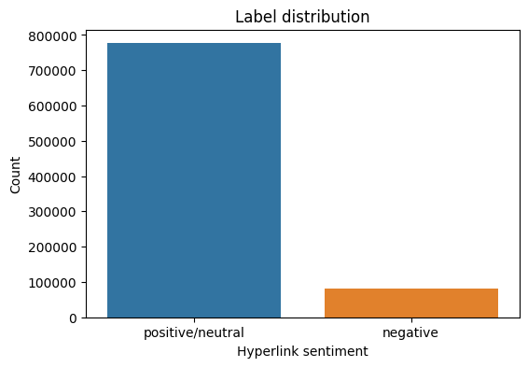
Hình 3.1. Phân bố nhãn liên kết Reddit
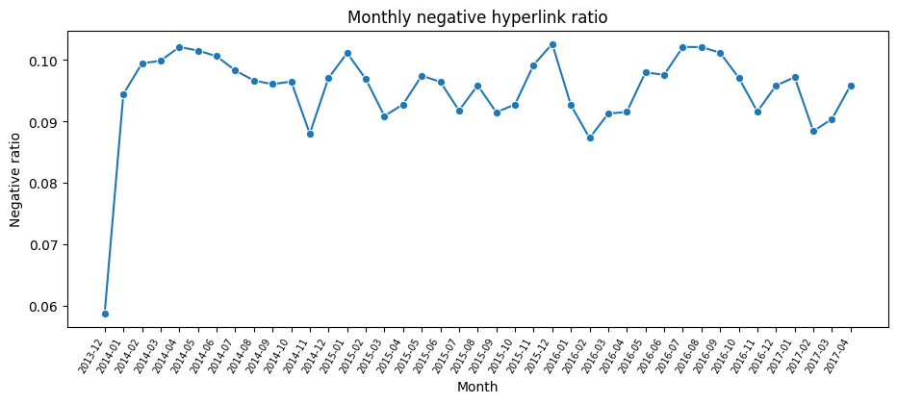
Hình 3.2. Tỷ lệ liên kết tiêu cực theo tháng
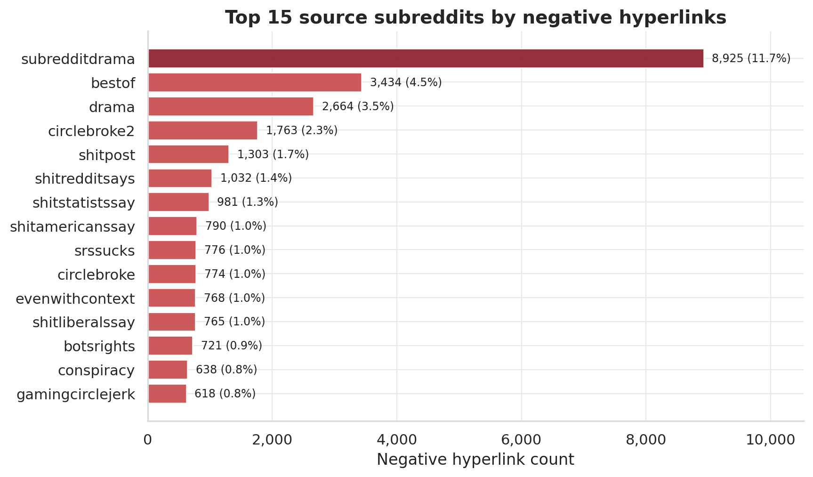
Hình 3.3. Liệt kê những subreddit thường đóng vai trò nguồn của liên kết tiêu cực.
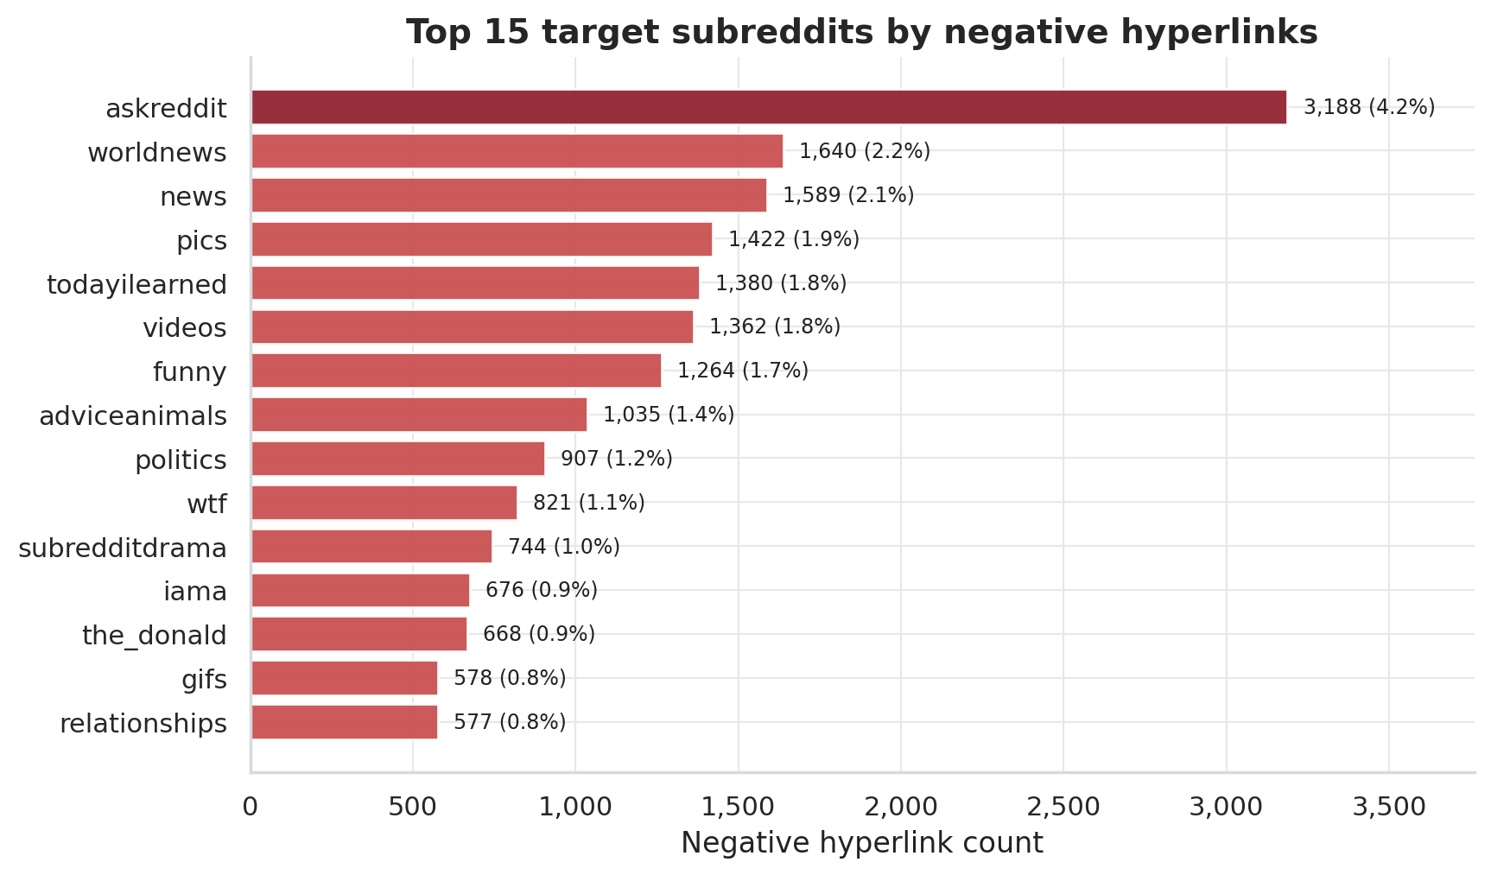
Hình 3.4. Liệt kê những subreddit thường là đích của liên kết tiêu cực.
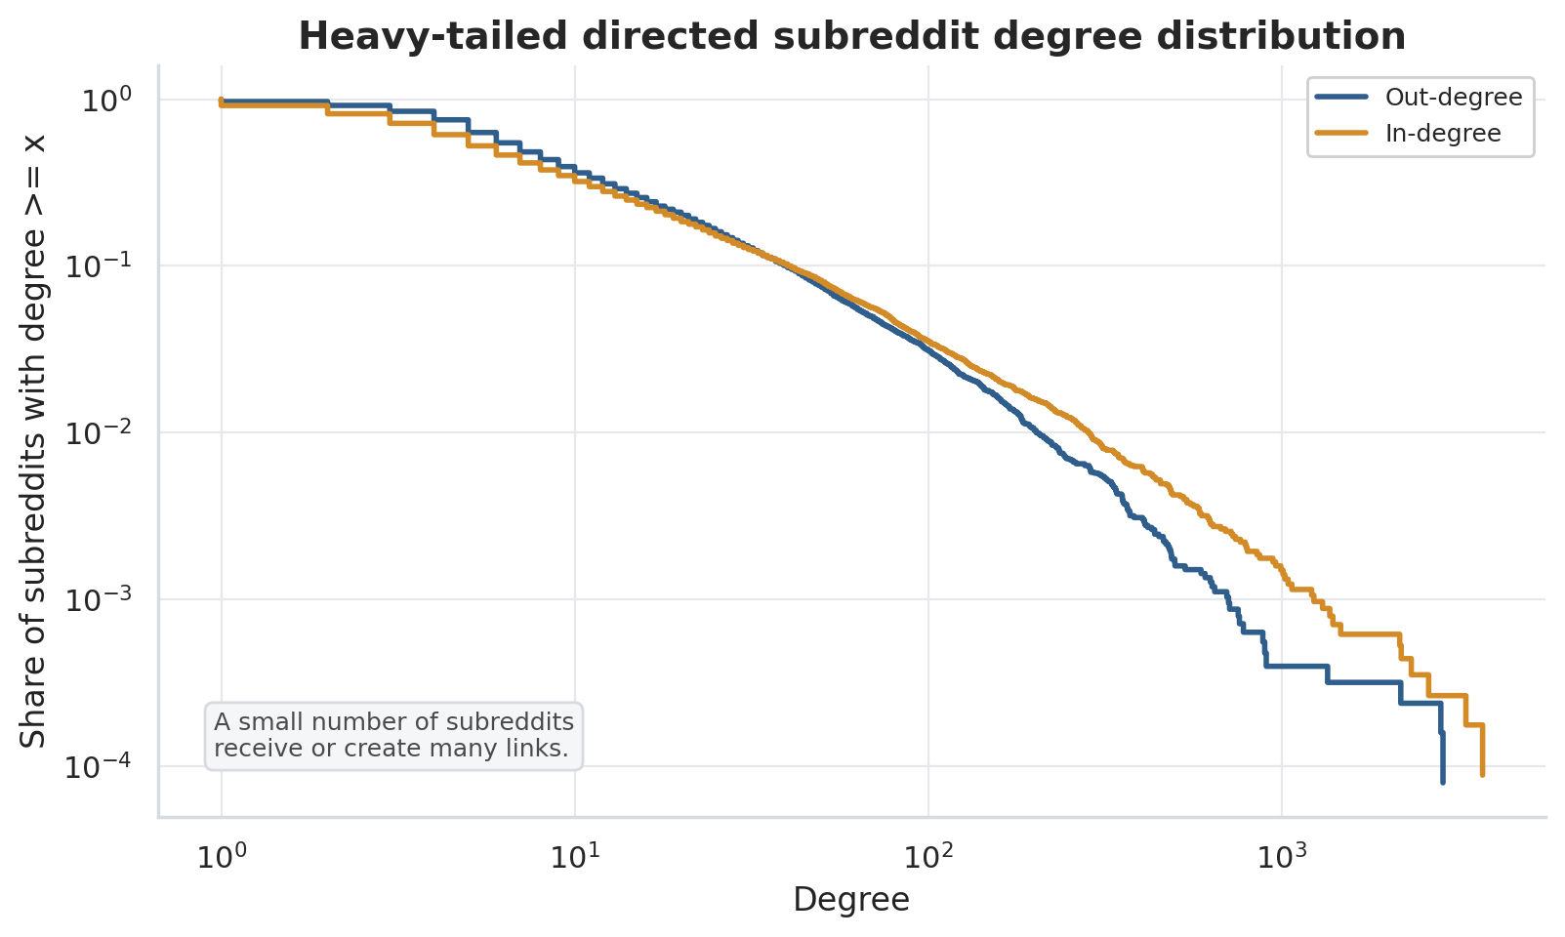
Hình 3.5. Phân bố bậc lệch mạnh, một đặc điểm phổ biến của mạng xã hội.

CHƯƠNG 4. PHƯƠNG PHÁP NGHIÊN CỨU

4.1. Biểu diễn mạng có dấu theo thời gian
Đề tài biểu diễn dữ liệu như một directed signed graph. Nút là subreddit, cạnh có hướng là hyperlink từ source_subreddit đến target_subreddit, dấu cạnh được lấy từ LINK_SENTIMENT. Vì dữ liệu có timestamp, mạng không được xem như một đồ thị tĩnh duy nhất. Thay vào đó, tại mỗi split, mạng lịch sử được xây dựng từ các tương tác xảy ra trước mốc cutoff.

4.2. Thiết kế temporal anti-leakage
Temporal anti-leakage là nguyên tắc quan trọng nhất trong thiết kế thực nghiệm. Đối với mỗi split, đặc trưng được tính từ history window, còn nhãn được tính từ label window tương lai. Hai cửa sổ này tách biệt nhau theo thời gian. Cách làm này mô phỏng tình huống thực tế: tại thời điểm dự báo, mô hình chỉ biết quá khứ và không được nhìn thấy tương lai.
Split | History window | Label window | Số cặp nguồn - đích
Train | <= 2015-12-31 | 2016-01-01 đến 2016-06-30 | 25,045
Validation | <= 2016-06-30 | 2016-07-01 đến 2016-12-31 | 26,450
Test | <= 2016-12-31 | 2017-01-01 đến 2017-04-30 | 24,185

4.3. Xây dựng nhãn dự đoán
Với mỗi cặp source-target trong một split, pipeline đếm số liên kết tiêu cực và không âm trong label window tương lai. Nếu future_negative_count lớn hơn future_positive_count thì negative_label = 1. Nếu không, negative_label = 0. Định nghĩa này tập trung vào quan hệ tiêu cực chiếm ưu thế, phù hợp với mục tiêu cảnh báo rủi ro cộng đồng hơn so với việc chỉ dự đoán một hyperlink âm đơn lẻ.

4.4. Nhóm đặc trưng lịch sử theo cặp
Nhóm đặc trưng lịch sử theo cặp mô tả quan hệ đã quan sát giữa hai subreddit trong quá khứ. Các đặc trưng gồm tổng số tương tác, số tương tác dương, số tương tác tiêu cực, tỷ lệ tiêu cực, sentiment balance và các biến thể lịch sử khác. Đây là baseline tự nhiên vì một cặp từng có nhiều tương tác tiêu cực có thể có nguy cơ tiếp tục tạo ra tương tác tiêu cực trong tương lai.

4.5. Nhóm đặc trưng mạng

4.5.1. Đặc trưng bậc và signed degree
Degree mô tả mức độ kết nối của một subreddit trong mạng. Với mạng có hướng, đề tài phân biệt in-degree và out-degree. Với mạng có dấu, đề tài bổ sung các biến liên quan đến negative degree và signed degree để phản ánh khuynh hướng nhận hoặc tạo liên kết tiêu cực.

4.5.2. PageRank, betweenness và reciprocity
PageRank được dùng để ước lượng tầm quan trọng của subreddit trong mạng hyperlink có hướng (Page et al., 1999). Betweenness phản ánh khả năng một nút nằm trên các đường đi quan trọng giữa các nút khác. Reciprocity mô tả mức độ có tương tác ngược chiều giữa hai subreddit. Các đặc trưng này giúp mô hình nhận biết vai trò cấu trúc của source và target trong mạng.

4.5.3. Clustering và cấu trúc lân cận
Clustering và common-neighbor features mô tả cấu trúc lân cận của một cặp subreddit. Adamic và Adar (2003) cho thấy quan hệ lân cận có thể mang tín hiệu trong bài toán dự đoán liên kết. Trong signed network, lân cận chung còn có thể kết hợp với dấu cạnh để tạo ra các mẫu structural balance.

4.6. Nhóm đặc trưng cộng đồng và structural balance
Đặc trưng cộng đồng được xây dựng từ việc phát hiện nhóm subreddit trong mạng. Các biến như same-community flag, community size ratio và community negativity gap cho phép mô hình khai thác thông tin ở cấp độ nhóm. Structural balance features được xây dựng từ các mẫu bộ ba có dấu, ví dụ số lân cận chung có quan hệ tiêu cực hoặc dương với source và target. Nhóm đặc trưng này kết nối trực tiếp mô hình với lý thuyết balance trong mạng có dấu (Cartwright & Harary, 1956; Leskovec et al., 2010).

4.7. Nhóm đặc trưng văn bản
PROPERTIES gồm 86 đặc trưng văn bản do bộ dữ liệu cung cấp. Pipeline tách vector này thành text_property_00 đến text_property_85, sau đó tổng hợp theo cặp source-target trong history window. Nhóm đặc trưng này được dùng trong text_only và hybrid models. Vì không xử lý raw text, đề tài không diễn giải từng text_property theo ngữ nghĩa tự nhiên, nhưng vẫn kiểm tra đóng góp dự đoán của nhóm đặc trưng văn bản.

4.8. Mô hình và baseline
Đề tài so sánh bảy nhóm mô hình hoặc baseline. Dummy most frequent và dummy prior đóng vai trò đường cơ sở đơn giản. Historical negative-ratio heuristic là baseline có ý nghĩa miền vì sử dụng tỷ lệ tiêu cực trong quá khứ. Các mô hình học máy gồm Logistic Regression, Random Forest, XGBoost và LightGBM. Logistic Regression có ưu điểm dễ giải thích thông qua hệ số chuẩn hóa, Random Forest dựa trên tập hợp cây quyết định (Breiman, 2001), XGBoost là hệ boosting cây có khả năng mở rộng tốt (Chen & Guestrin, 2016), còn LightGBM là gradient boosting decision tree tối ưu hiệu năng trên dữ liệu lớn (Ke et al., 2017). Các mô hình được triển khai bằng hệ sinh thái Python và scikit-learn (Pedregosa et al., 2011).
Nhóm | Vai trò trong thực nghiệm
Dummy most frequent | Baseline cực đơn giản
Dummy prior | Baseline theo prevalence
Historical negative-ratio | Baseline miền dựa trên lịch sử âm
Logistic Regression | Mô hình tuyến tính dễ giải thích
Random Forest | Mô hình cây ensemble
XGBoost | Gradient boosting mạnh cho dữ liệu bảng
LightGBM | Gradient boosting hiệu quả cho dữ liệu lớn

4.9. Thiết kế ablation study
Ablation study giúp đánh giá đóng góp tương đối của từng nhóm đặc trưng. Đề tài sử dụng sáu feature sets:
Feature set | Ý nghĩa
history_only | Chỉ dùng lịch sử tương tác theo cặp
text_only | Chỉ dùng đặc trưng văn bản
graph_only | Dùng đặc trưng mạng và structural balance
graph_no_balance | Dùng đặc trưng mạng nhưng bỏ structural balance
hybrid | Kết hợp lịch sử, mạng, structural balance và văn bản
hybrid_no_balance | Hybrid nhưng bỏ structural balance

4.10. Thước đo đánh giá
Do lớp quan hệ tiêu cực chiếm ưu thế là lớp thiểu số, accuracy không được dùng làm metric chính. Một mô hình dự đoán hầu hết cặp là không âm có thể đạt accuracy cao nhưng không hữu ích cho mục tiêu phát hiện rủi ro. Vì vậy, PR-AUC là metric chính. Các metric bổ sung gồm ROC-AUC, F1, Macro-F1, precision, recall, balanced accuracy và confusion matrix.

4.11. Tính tái lập
Tính tái lập được bảo đảm bằng ba nhóm artifact. Thứ nhất, dữ liệu raw không được commit lên GitHub, nhưng README hướng dẫn tải từ Kaggle và đặt vào data/raw. Thứ hai, scripts/audit_dataset.py kiểm tra schema, nhãn, timestamp và PROPERTIES. Thứ ba, scripts/run_pipeline.py cung cấp giao diện chạy theo stage gồm smoke, phase1, phase2, phase3, figures và all. Test suite có thể được chạy bằng python -m pytest để kiểm tra các hợp đồng cơ bản của parser, temporal split và metrics output.

CHƯƠNG 5. THỰC NGHIỆM VÀ ĐÁNH GIÁ KẾT QUẢ

5.1. Thiết lập thực nghiệm
Thực nghiệm chính dùng k-core với k = 5. Pipeline tạo các bảng đặc trưng theo split thời gian, huấn luyện mô hình trên train, chọn threshold trên validation và đánh giá một lần trên test. Tổng cộng, file phase3_model_metrics.csv chứa 41 dòng model/feature-set, bao gồm Logistic Regression, Random Forest, XGBoost, LightGBM, dummy baselines và historical negative-ratio heuristic.

5.2. Kết quả mô hình chính

5.2.1. Mô hình tốt nhất theo PR-AUC
Mô hình tốt nhất theo test PR-AUC là hybrid Logistic Regression. Kết quả chính được trình bày trong Bảng 5.1.
Bảng 5.1 Mô hình tốt nhất
Feature set | Model | Test PR-AUC | Test ROC-AUC | F1 | Macro-F1 | Precision | Recall
hybrid | Logistic Regression | 0.1840 | 0.7569 | 0.2700 | 0.5935 | 0.2050 | 0.3954

Kết quả này cho thấy việc kết hợp các đặc trưng lịch sử, mạng và văn bản tạo ra mô hình tốt nhất theo PR-AUC. Logistic Regression cũng có lợi thế là dễ giải thích hơn so với các mô hình boosting phức tạp.

5.2.2. So sánh với baseline
Bảng 5.2 Kết quả thực nghiệm các mô hình
Feature set | Model | Test PR-AUC | Test ROC-AUC | F1
hybrid | Logistic Regression | 0.1840 | 0.7569 | 0.2700
hybrid_no_balance | Logistic Regression | 0.1837 | 0.7561 | 0.2673
graph_only | Logistic Regression | 0.1812 | 0.7508 | 0.2624
hybrid | LightGBM | 0.1792 | 0.7626 | 0.2560
hybrid | XGBoost | 0.1755 | 0.7532 | 0.2348
graph_no_balance | Random Forest | 0.1730 | 0.7481 | 0.2441
history_only | Logistic Regression | 0.1424 | 0.6911 | 0.2343
text_only | Logistic Regression | 0.1398 | 0.7118 | 0.2202
graph_only | Historical negative ratio | 0.1237 | 0.6328 | 0.2327
hybrid | Dummy prior | 0.0698 | 0.5000 | 0.1304

Bảng 5.2 cho thấy các mô hình dùng đặc trưng mạng hoặc hybrid đều vượt dummy baseline và historical negative-ratio heuristic. Điều này chứng minh rằng mô hình không chỉ học lại tỷ lệ tiêu cực quá khứ, mà còn khai thác thêm cấu trúc mạng và đặc trưng văn bản.

5.2.3. Ý nghĩa kết quả trong bối cảnh mất cân bằng lớp
Tập test có tỷ lệ quan hệ tiêu cực chiếm ưu thế khoảng 0.07. Trong bối cảnh này, PR-AUC 0.1840 không nên được diễn giải như một giá trị thấp theo nghĩa tuyệt đối. So với dummy prior PR-AUC 0.0698, kết quả 0.1840 cao hơn khoảng 2.6 lần. Vì PR-AUC nhạy với hiệu năng trên lớp dương hiếm, mức cải thiện này có ý nghĩa thực nghiệm.

5.3. Phân tích baseline và ablation
Graph-only Logistic Regression đạt PR-AUC 0.1812, rất gần với hybrid Logistic Regression. Điều này cho thấy đặc trưng mạng và lịch sử tương tác là nhóm tín hiệu mạnh nhất. Text-only Logistic Regression đạt PR-AUC 0.1398, tốt hơn dummy prior nhưng kém graph-only. Như vậy, đặc trưng văn bản có tín hiệu nhưng chưa đủ mạnh khi đứng một mình. Khi kết hợp vào hybrid, chúng giúp mô hình đạt kết quả tốt nhất.
So sánh hybrid và hybrid_no_balance cho thấy structural balance tạo mức tăng nhỏ nhưng nhất quán. Sự khác biệt PR-AUC giữa 0.1840 và 0.1837 không lớn, vì vậy structural balance không phải là nguồn tăng hiệu năng chính. Tuy nhiên, nhóm đặc trưng này vẫn có giá trị giải thích vì kết nối mô hình với lý thuyết signed network.

5.4. Phân tích threshold, precision và recall
Threshold được chọn trên validation set nhằm tối ưu F1. Với mô hình hybrid Logistic Regression, threshold test được áp dụng là 0.72. Confusion matrix của mô hình tốt nhất như sau:
TN | FP | FN | TP
19,911 | 2,587 | 1,020 | 667

Mô hình phát hiện được 667 trường hợp true positive, tương ứng với recall 0.3954. Precision đạt 0.2050, phản ánh khó khăn của bài toán trong bối cảnh lớp dương hiếm. Trong ứng dụng hỗ trợ phân tích rủi ro cộng đồng, false positive có thể gây tốn công kiểm tra, còn false negative có thể bỏ sót cặp quan hệ tiêu cực tiềm năng. Vì vậy, threshold cần được điều chỉnh theo mục tiêu sử dụng thực tế.
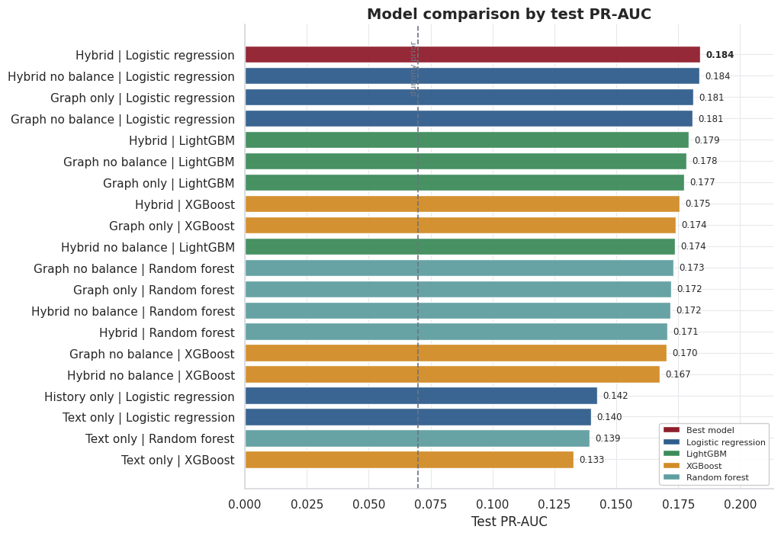
Hình 5.1. So sánh PR-AUC theo mô hình
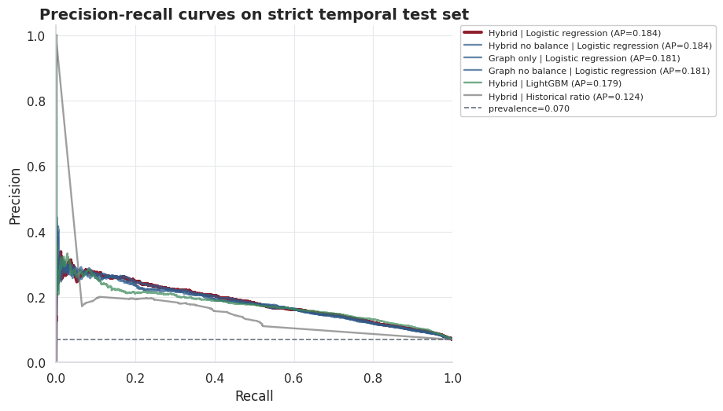
Hình 5.2. Precision-Recall curve
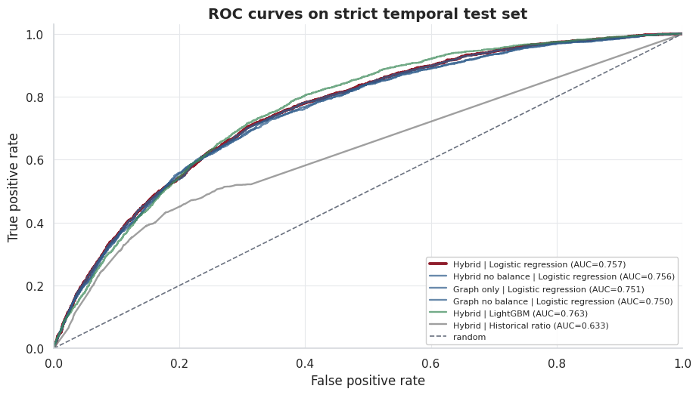
Hình 5.3. ROC curve
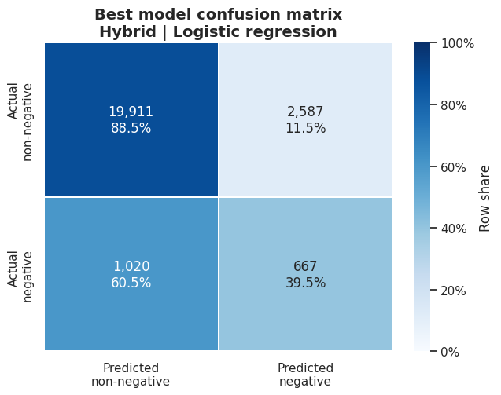
Hình 5.4. Confusion matrix của mô hình tốt nhất
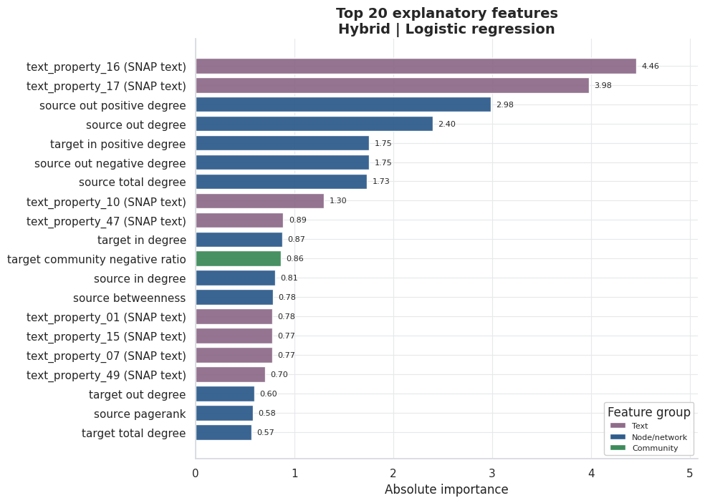
Hình 5.5. Top feature importance

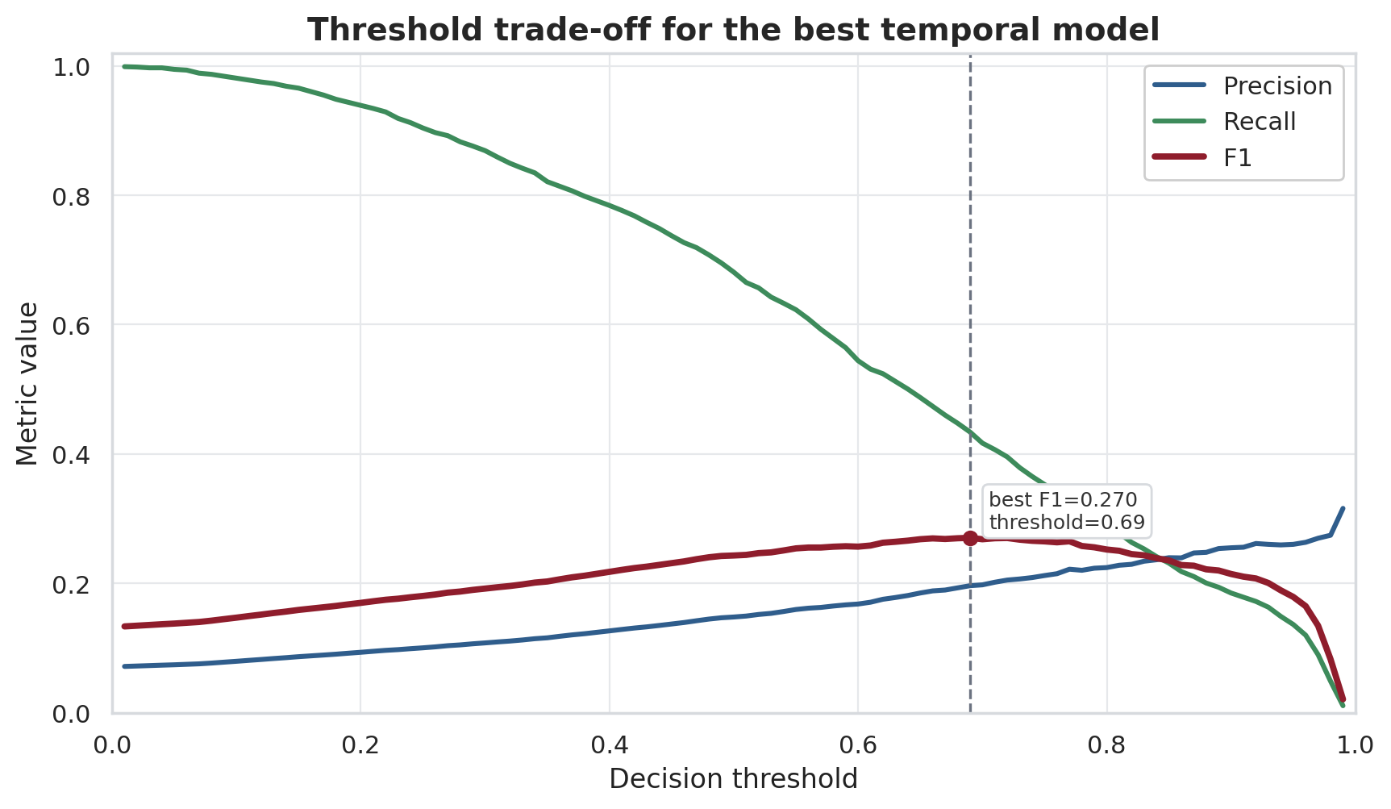
Hình 5.6. Trade-off giữa precision, recall và F1 theo threshold.

5.5. Kiểm định độ vững với k-core

5.5.1. Thiết kế robustness probe
Để kiểm tra kết luận có phụ thuộc quá mạnh vào k-core = 5 hay không, đề tài bổ sung sampled robustness probe trên 100.000 tương tác được lấy đều theo thời gian từ dữ liệu gốc. Probe so sánh k = 3, k = 5 và k = 10 trong hai chế độ: global_k_core và history_safe_k_core. Ở chế độ history_safe_k_core, k-core được tính từ phần lịch sử train rồi mới áp dụng cho các cửa sổ sau, giúp giảm lo ngại về rò rỉ cấu trúc tương lai.

5.5.2. Kết quả robustness
Chế độ lọc | k | Test PR-AUC | Test F1 | Test recall
global k-core | 3 | 0.1382 | 0.2128 | 0.3952
global k-core | 5 | 0.1473 | 0.2205 | 0.4093
global k-core | 10 | 0.1391 | 0.2185 | 0.3873
history-safe k-core | 3 | 0.1477 | 0.2231 | 0.4258
history-safe k-core | 5 | 0.1561 | 0.2269 | 0.4286
history-safe k-core | 10 | 0.1594 | 0.2441 | 0.4351

Kết quả cho thấy tín hiệu lịch sử vẫn tồn tại trên nhiều mức k-core. PR-AUC không sụp đổ khi thay đổi k và chế độ history-safe vẫn giữ được hiệu năng tương đối ổn định. Điều này làm giảm rủi ro rằng kết quả chính chỉ là sản phẩm của một lựa chọn k duy nhất.

5.5.3. Giới hạn của robustness probe
Robustness probe có hai giới hạn quan trọng. Thứ nhất, probe dùng mẫu 100,000 tương tác thay vì toàn bộ 858.488 tương tác. Thứ hai, probe dùng mô hình history Logistic Regression nhẹ hơn thay vì toàn bộ hybrid feature set. Do đó, kết quả này nên được hiểu là bằng chứng hỗ trợ cho độ vững của lựa chọn lọc k-core, không phải thay thế cho full-scale hybrid sensitivity.

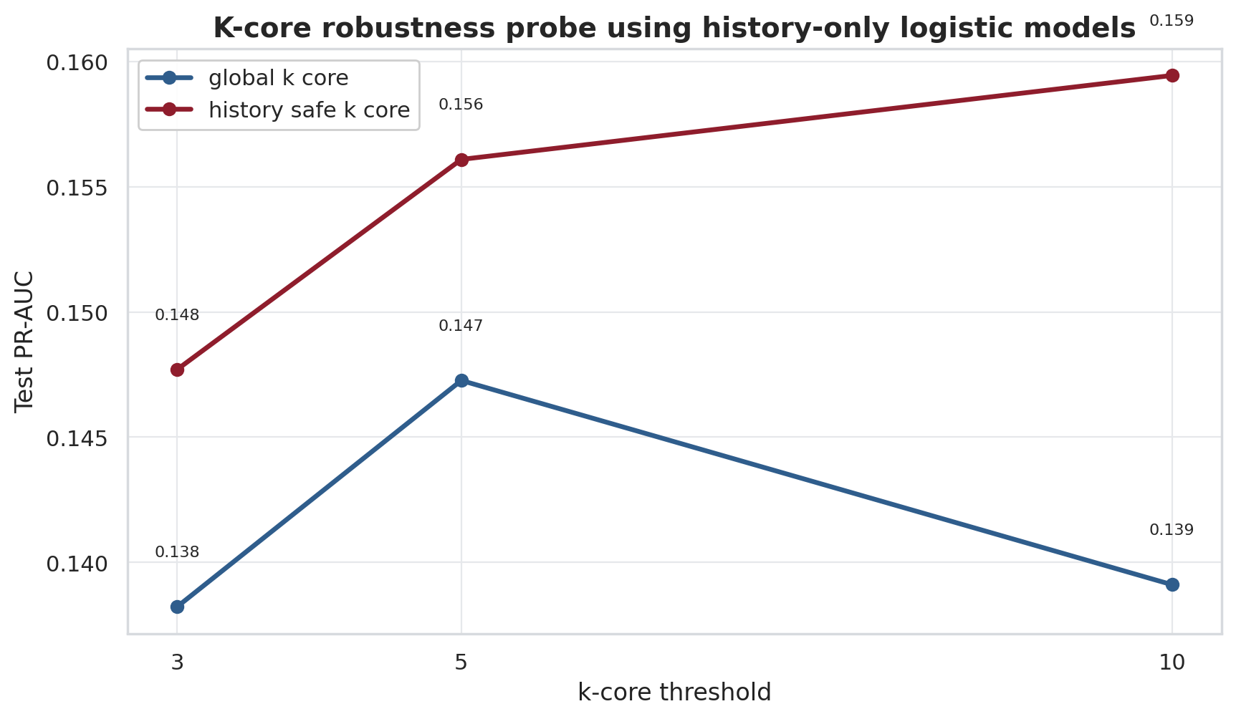
Hình 5.7. PR-AUC của mô hình history-only trong các cấu hình k-core khác nhau.

5.6. Phân tích lỗi

5.6.1. True positives
Các trường hợp true positive thường là những cặp subreddit có lịch sử tương tác tiêu cực rõ ràng hoặc có đặc trưng mạng gợi ý rủi ro cao. Trong các artifact phân tích lỗi, nhóm này thường có prior negative ratio cao, số liên kết tiêu cực quá khứ lớn hoặc history_interactions đủ nhiều để mô hình nhận ra xu hướng bền vững. Điều này cho thấy mô hình không chỉ dựa vào một đặc trưng đơn lẻ, mà kết hợp lịch sử theo cặp với vị trí của source/target trong mạng. Về mặt diễn giải, true positives là nhóm minh chứng trực tiếp cho giả định rằng quan hệ tiêu cực trong quá khứ có thể tạo tín hiệu dự báo cho quan hệ tiêu cực tương lai.

5.6.2. False positives
False positives thường xảy ra khi cặp subreddit có tỷ lệ tiêu cực quá khứ cao nhưng trong cửa sổ test không trở thành quan hệ tiêu cực chiếm ưu thế. Các trường hợp này cho thấy lịch sử tiêu cực là tín hiệu quan trọng nhưng không đủ để kết luận quan hệ tương lai chắc chắn sẽ tiêu cực. Nguyên nhân có thể đến từ sự thay đổi ngữ cảnh giữa hai cộng đồng, số lượng tương tác tương lai nhỏ, hoặc việc một vài liên kết dương/trung tính đủ làm nhãn pair-level đổi trạng thái. Vì vậy, nếu triển khai như hệ thống cảnh báo, false positives nên được hiểu là chi phí review, không phải lỗi kết luận xung đột.

5.6.3. False negatives
False negatives thường phản ánh các cặp có tín hiệu lịch sử yếu hoặc ít tương tác trước đó. Trong các trường hợp này, mô hình thiếu bằng chứng từ quá khứ để dự đoán quan hệ tiêu cực trong tương lai, đặc biệt khi negativity xuất hiện do sự kiện mới, thay đổi chủ đề thảo luận hoặc tương tác bất thường ngoài lịch sử quan sát. Nhóm lỗi này cho thấy giới hạn tự nhiên của mô hình dựa trên pair history và graph features. Để giảm false negatives, các hướng mở rộng có thể khai thác raw text, user-level behavior, moderation events hoặc event-level temporal features.

5.7. Giải thích mô hình
Mô hình tốt nhất là Logistic Regression trên hybrid feature set, nên có thể giải thích thông qua standardized coefficients và feature importance. Các đặc trưng quan trọng nhất bao gồm một số text properties, source out-degree, source signed degree, target in-degree, source negative degree, PageRank, betweenness và community negativity. Điều này phù hợp với trực giác: nguy cơ quan hệ tiêu cực tương lai phụ thuộc vào lịch sử tương tác của cặp, vai trò của source và target trong mạng, cũng như môi trường cộng đồng xung quanh.

5.8. Trực quan hóa mạng và cộng đồng
Các hình trong mục này nối kết kết quả mô hình với cấu trúc mạng quan sát được. Hình 5.8 minh họa backbone của các liên kết tiêu cực để cho thấy bài toán không chỉ là phân loại dữ liệu bảng, mà còn liên quan đến vị trí và quan hệ giữa các cộng đồng. Hình 5.9 cho thấy mức độ tiêu cực khác nhau giữa các cộng đồng, còn Hình 5.10 cho thấy quan hệ tiêu cực không phân bố đều theo cặp cộng đồng nguồn - đích. Nhóm hình này trực tiếp hỗ trợ câu hỏi nghiên cứu về cộng đồng nguồn/đích của liên kết tiêu cực và củng cố lý do đưa đặc trưng mạng, cộng đồng vào mô hình.
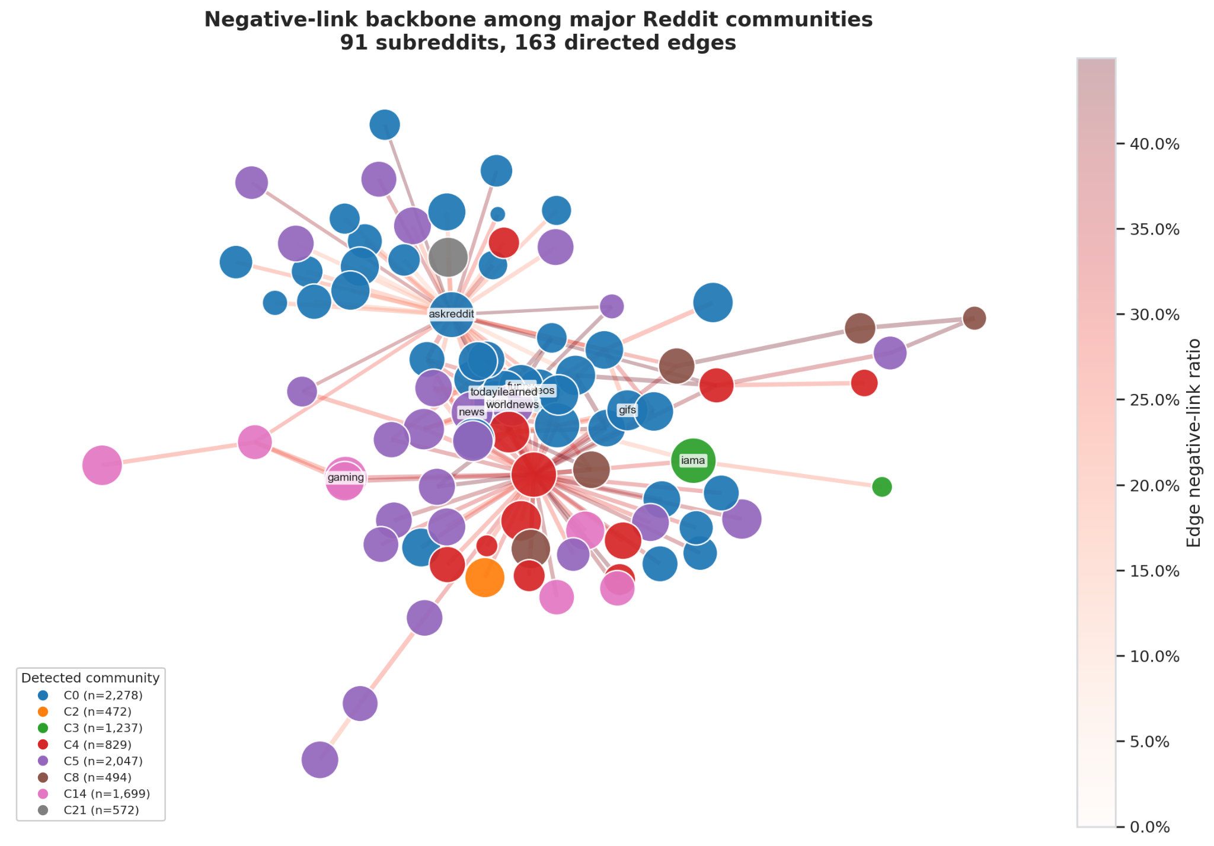
Hình 5.8. Trực quan hóa một backbone của mạng liên kết tiêu cực giữa các cộng đồng
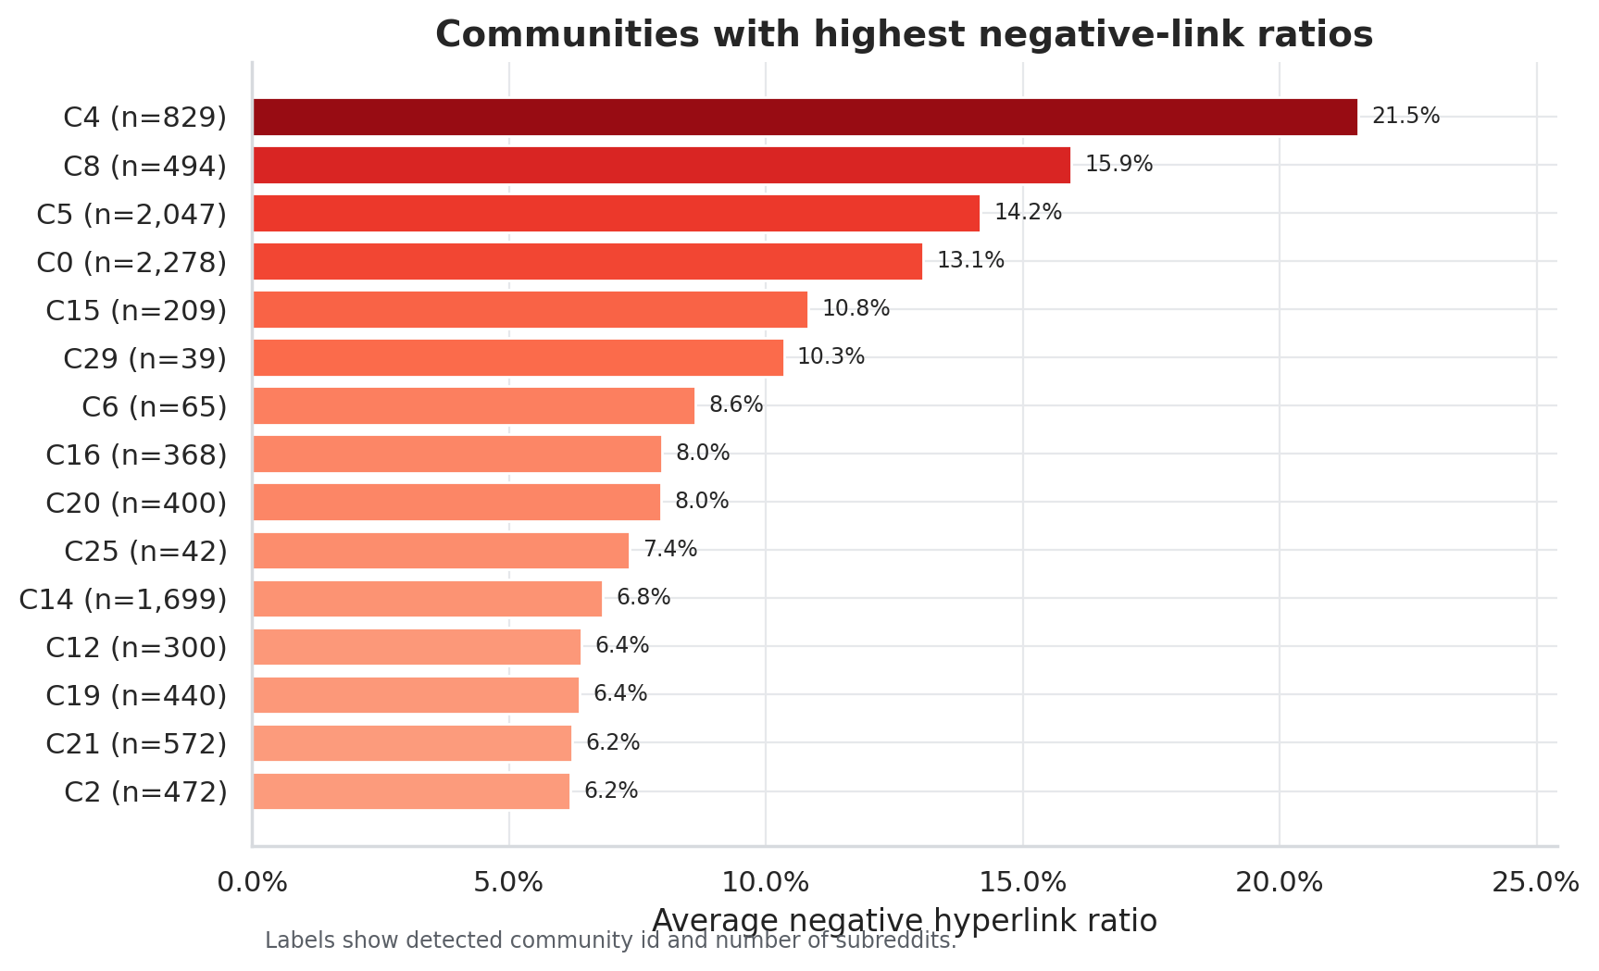
Hình 5.9. Tỷ lệ liên kết tiêu cực khác nhau giữa các cộng đồng
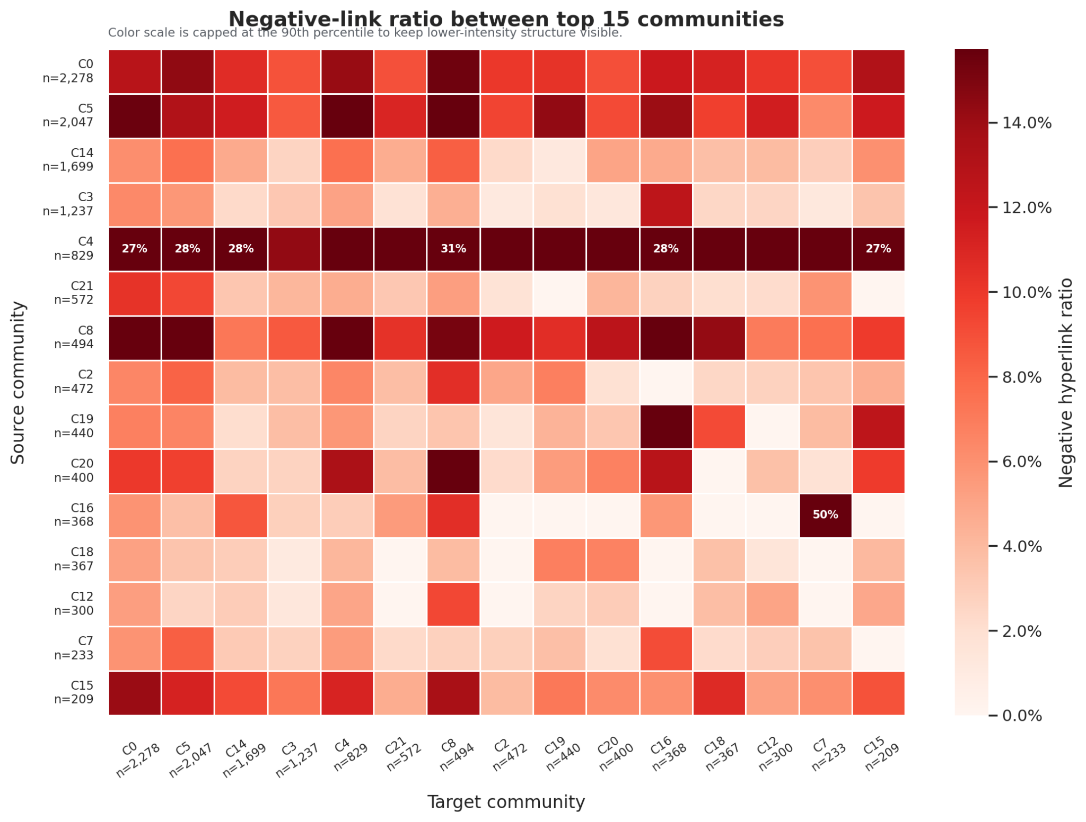
Hình 5.10. Tỷ lệ liên kết tiêu cực thay đổi theo cặp cộng đồng nguồn - đích.

5.9. Thảo luận kết quả
Kết quả thực nghiệm hỗ trợ ba kết luận chính. Thứ nhất, đặc trưng lịch sử và cấu trúc mạng có dấu là nhóm tín hiệu ổn định nhất. Thứ hai, đặc trưng văn bản có ích khi được kết hợp với đặc trưng mạng, nhưng chưa đủ mạnh khi dùng độc lập. Thứ ba, structural balance có giá trị giải thích nhiều hơn là tạo mức tăng hiệu năng lớn trong thiết lập temporal nghiêm ngặt.

Về mặt lý thuyết, kết quả này phù hợp với khung temporal signed-network đã trình bày ở Chương 2. Lịch sử tương tác theo cặp phản ánh tính bền vững của quan hệ nguồn - đích; centrality và community features phản ánh vị trí của subreddit trong cấu trúc mạng; còn structural balance giúp liên hệ dự đoán với các mẫu quan hệ có dấu ở lân cận. Việc structural balance chỉ tạo mức tăng nhỏ về PR-AUC cũng là một kết quả quan trọng, vì nó cho thấy giá trị chính của nhóm đặc trưng này nằm ở khả năng giải thích hơn là cải thiện hiệu năng tuyệt đối.
Ý nghĩa thực tiễn của đề tài nằm ở khả năng tạo tín hiệu cảnh báo hỗ trợ phân tích cộng đồng. Mô hình không nên được dùng như công cụ kết luận xung đột, nhưng có thể giúp ưu tiên các cặp cộng đồng cần được phân tích sâu hơn. Cách diễn giải này phù hợp với bản chất proxy của LINK_SENTIMENT và tránh biến mô hình thành một hệ thống ra quyết định tự động thiếu ngữ cảnh.

CHƯƠNG 6. TỔNG KẾT

6.1. Kết luận chính
Đề tài đã xây dựng một pipeline có tính tái lập để dự đoán quan hệ tiêu cực chiếm ưu thế giữa các subreddit bằng đặc trưng temporal signed-network. Kết quả tốt nhất thuộc về hybrid Logistic Regression với PR-AUC 0.1840, ROC-AUC 0.7569 và F1 0.2700. So với dummy prior và historical negative-ratio heuristic, mô hình này cho thấy lợi ích của việc kết hợp lịch sử tương tác, cấu trúc mạng và đặc trưng văn bản.

6.2. Hạn chế và đe dọa đến độ tin cậy
Hạn chế thứ nhất liên quan đến construct validity của nhãn. LINK_SENTIMENT là proxy label cho sắc thái tiêu cực trong hyperlink, không phải bằng chứng trực tiếp của quấy rối, raid hoặc xung đột thực tế giữa cộng đồng. Vì vậy, kết quả mô hình chỉ nên được diễn giải như tín hiệu phân tích, không phải kết luận xã hội học cuối cùng.

Hạn chế thứ hai liên quan đến temporal validity. Dữ liệu thuộc giai đoạn 2013-2017, trong khi Reddit, hành vi người dùng và hệ sinh thái moderation có thể đã thay đổi đáng kể. Do đó, mô hình cần được đánh giá lại trên dữ liệu mới hơn trước khi suy rộng sang bối cảnh hiện tại.

Hạn chế thứ ba liên quan đến sampling và graph construction. K-core filtering giúp giảm độ thưa nhưng làm phạm vi phân tích tập trung vào phần mạng dày hơn; robustness probe cũng chỉ là sampled và history-only, chưa thay thế được full-scale hybrid sensitivity analysis. Điều này có nghĩa là kết luận về độ vững nên được xem là bằng chứng hỗ trợ, không phải kiểm định toàn diện.

Cuối cùng, bài toán hiện tại tập trung vào các source-target pairs có lịch sử quan sát, chưa giải quyết đầy đủ cold-start pairs hoàn toàn mới. Đây là một giới hạn quan trọng nếu muốn mở rộng hệ thống thành công cụ cảnh báo sớm cho quan hệ liên cộng đồng chưa từng xuất hiện trong lịch sử.

6.3. Hướng phát triển
Các hướng phát triển khả thi gồm signed graph embeddings, temporal graph neural networks, mô hình hóa raw text, SHAP hoặc GNNExplainer cho giải thích mô hình, kiểm định robustness với label noise và đánh giá trên dữ liệu social media mới hơn. Ngoài ra, có thể mở rộng bài toán từ pair-level prediction sang event-level hoặc community-level early warning nếu có thêm dữ liệu về user behavior và moderation events.

6.4. Khuyến nghị khi diễn giải kết quả
Kết quả của đề tài nên được dùng như tín hiệu hỗ trợ phân tích, không phải bằng chứng tự động để kết luận rằng hai cộng đồng đang xung đột. Trong môi trường thực tế, mô hình nên được kết hợp với phân tích định tính, kiểm tra nội dung, đánh giá của moderator và ngữ cảnh xã hội cụ thể.

TÀI LIỆU THAM KHẢO
- Adamic, L. A., & Adar, E. (2003). Friends and neighbors on the Web. Social Networks, 25(3), 211-230. https://doi.org/10.1016/S0378-8733(03)00009-1
- Blondel, V. D., Guillaume, J.-L., Lambiotte, R., & Lefebvre, E. (2008). Fast unfolding of communities in large networks. Journal of Statistical Mechanics: Theory and Experiment, 2008(10), P10008. https://doi.org/10.1088/1742-5468/2008/10/P10008
- Breiman, L. (2001). Random forests. Machine Learning, 45, 5-32. https://doi.org/10.1023/A:1010933404324
- Cartwright, D., & Harary, F. (1956). Structural balance: A generalization of Heider's theory. Psychological Review, 63(5), 277-293. https://doi.org/10.1037/h0046049
- Chen, T., & Guestrin, C. (2016). XGBoost: A scalable tree boosting system. In Proceedings of the 22nd ACM SIGKDD International Conference on Knowledge Discovery and Data Mining (pp. 785-794). Association for Computing Machinery. https://doi.org/10.1145/2939672.2939785
- Fortunato, S. (2010). Community detection in graphs. Physics Reports, 486(3-5), 75-174. https://doi.org/10.1016/j.physrep.2009.11.002
- Freeman, L. C. (1978). Centrality in social networks: Conceptual clarification. Social Networks, 1(3), 215-239. https://doi.org/10.1016/0378-8733(78)90021-7
- Heider, F. (1946). Attitudes and cognitive organization. The Journal of Psychology, 21(1), 107-112. https://doi.org/10.1080/00223980.1946.9917275
- Holme, P., & Saramäki, J. (2012). Temporal networks. Physics Reports, 519(3), 97-125. https://doi.org/10.1016/j.physrep.2012.03.001
- Ke, G., Meng, Q., Finley, T., Wang, T., Chen, W., Ma, W., Ye, Q., & Liu, T.-Y. (2017). LightGBM: A highly efficient gradient boosting decision tree. Advances in Neural Information Processing Systems, 30. https://proceedings.neurips.cc/paper_files/paper/2017/hash/6449f44a102fde848669bdd9eb6b76fa-Abstract.html
- Kumar, S., Cheng, J., & Leskovec, J. (2017). Antisocial behavior on the Web: Characterization and detection. In Proceedings of the 26th International Conference on World Wide Web Companion (pp. 947-950). International World Wide Web Conferences Steering Committee. https://doi.org/10.1145/3041021.3051106
- Kumar, S., Hamilton, W. L., Leskovec, J., & Jurafsky, D. (2018). Community interaction and conflict on the Web. In Proceedings of the 2018 World Wide Web Conference (pp. 933-943). International World Wide Web Conferences Steering Committee. https://doi.org/10.1145/3178876.3186141
- Leskovec, J., Huttenlocher, D., & Kleinberg, J. (2010). Signed networks in social media. In Proceedings of the SIGCHI Conference on Human Factors in Computing Systems (pp. 1361-1370). Association for Computing Machinery. https://doi.org/10.1145/1753326.1753532
- Liben-Nowell, D., & Kleinberg, J. (2007). The link-prediction problem for social networks. Journal of the American Society for Information Science and Technology, 58(7), 1019-1031. https://doi.org/10.1002/asi.20591
- Page, L., Brin, S., Motwani, R., & Winograd, T. (1999). The PageRank citation ranking: Bringing order to the Web. Stanford InfoLab. http://ilpubs.stanford.edu:8090/422/
- Pedregosa, F., Varoquaux, G., Gramfort, A., Michel, V., Thirion, B., Grisel, O., Blondel, M., Prettenhofer, P., Weiss, R., Dubourg, V., Vanderplas, J., Passos, A., Cournapeau, D., Brucher, M., Perrot, M., & Duchesnay, E. (2011). Scikit-learn: Machine learning in Python. Journal of Machine Learning Research, 12, 2825-2830. http://jmlr.org/papers/v12/pedregosa11a.html
- Saito, T., & Rehmsmeier, M. (2015). The precision-recall plot is more informative than the ROC plot when evaluating binary classifiers on imbalanced datasets. PLOS ONE, 10(3), Article e0118432. https://doi.org/10.1371/journal.pone.0118432
- Stanford Network Analysis Project. (n.d.). Reddit hyperlink network. Stanford University. Truy cập ngày 1 tháng 6 năm 2026, tại https://snap.stanford.edu/data/soc-RedditHyperlinks.html
- Wolfram77. (n.d.). Signed graphs [Data set]. Kaggle. Truy cập ngày 1 tháng 6 năm 2026, tại https://www.kaggle.com/datasets/wolfram77/graphs-signed

PHỤ LỤC
Phụ lục A. Bảng đối chiếu tiêu chí chấm điểm
Tiêu chí | Minh chứng trong bài và repo
Tính thực tiễn | Dữ liệu Reddit thật từ Kaggle/SNAP, bài toán phân tích quan hệ tiêu cực giữa cộng đồng
Phương pháp | Temporal split, signed network, PageRank, community detection, structural balance, ablation study
Phân tích kết quả | PR-AUC, ROC-AUC, F1, precision, recall, confusion matrix, threshold tradeoff, robustness, error analysis
Trực quan hóa | Phân bố nhãn, xu hướng thời gian, degree distribution, network sample, heatmap cộng đồng, PR/ROC, robustness
Báo cáo và trình bày | Paper tiếng Việt, citations APA 7, slide deck, Q&A, reproduction guide
Sáng tạo | Problem-based framing, temporal anti-leakage, hybrid graph-text features, local contribution cases
Phụ lục B. Lệnh tái lập pipeline
``bash python scripts/audit_dataset.py --raw-dir data/raw --json-out data/processed/dataset_audit.json python scripts/run_pipeline.py --stage smoke python scripts/run_pipeline.py --stage all --k-core 5 python scripts/create_presentation.py python -m pytest ``
Phụ lục C. Tóm tắt dataset audit
Audit mới nhất xác nhận dữ liệu tổng hợp có 858.488 dòng, 82.210 liên kết tiêu cực và tỷ lệ liên kết tiêu cực 9,58%. Hai file raw đều có đầy đủ các cột bắt buộc, timestamp hợp lệ, nhãn hợp lệ và mỗi dòng có đúng 86 giá trị PROPERTIES.
Phụ lục D. Danh sách artifact đầu ra
Các artifact chính gồm:
- data/processed/dataset_audit.json
- data/processed/phase3/phase3_model_metrics.csv
- data/processed/phase3/phase3_feature_importance.csv
- data/processed/phase3/error_analysis_cases.csv
- data/processed/phase3/robustness_metrics.csv
- reports/figures/*.png
- docs/final_presentation.pptx.

Phụ lục E. Bảng phân công nhiệm vụ
Member | Tasks | Progress
Tran Viet Gia Huy | - Network Construction and Feature Engineering  - Build the signed directed MultiDiGraph using NetworkX  - Extract node, pair, community, structural balance, and text-based features  - Analyze network structure and community-level negative patterns  - Write report  - Slides | 100%
Nguyen Trong Huong | - Dashboard, Pipeline, and Final Reporting  - Build the Streamlit dashboard with five interactive tabs  - Implement Plotly charts and data access layer for dashboard visualization  - Maintain pipeline scripts, unit tests, and presentation generation script  - Write report  - Slides | 100%
Nguyen Minh Nhut | - Modeling, Evaluation, and Robustness Analysis  - Implement anti-leakage temporal split for model evaluation  - Train baseline models, Logistic Regression, Random Forest, XGBoost, and LightGBM  - Perform ablation study, threshold tuning, robustness analysis, and error analysis  - Write report  - Slides | 100%
To Xuan Dong | - Data Engineering and Exploratory Data Analysis  - Load, clean, and merge Reddit hyperlink datasets  - Perform k-core filtering and dataset audit  - Analyze label distribution, temporal trends, and top negative sources/targets  - Write report  - Slides | 100%

